**Análise de séries temporais 2019 - Estudo de caso utilizando dados meteorológicos**

**Alex Santos Oliveira1, Anderson Neto da Silva1, Douglas1, Renan T. A. Narciso1**

1Instituto de Informática – Universidade Federal do Rio de Janeiro– Rio de Janeiro – RJ – Brasil

alexs@ic.ufrj.br, anderson.neto.silva@hotmail.com, douglas@hotmail.com,renan.narciso2l@hotmail.com

***Resumo.*** *Neste artigo nós usamos dados abertos disponibilizados pelo Instituto Nacional de Meteorologia (INMET) do Brasil para fazer simulações do índice de satisfação da necessidade de água (ISNA) para saber o risco atrelado ao plantio de soja em diversas épocas do ano de 2019 em algumas partes do Mato Grosso. Para isso, escrevemos scripts em python para fazer algumas manipulações nos dados, visualização das informações e execução das simulações, tudo disponibilizado no site Github.*

**1. Introdução**

As variações naturais do clima são contínuas ao longo da história, transformando as organizações e modificando os ecossistemas. Essas variações climáticas envolvem fatores externos e internos, que incluem efeitos astronômicos sobre a órbita da terra, variabilidade natural do clima, interação entre atmosfera, oceanos e superfície terrestre (Silveira,2003).

Fatores meteorológicos como a temperatura do ar, umidade e precipitação influenciam diretamente sobre o desenvolvimento e crescimento das espécies vegetais. Cada estádio de desenvolvimento das culturas necessita de determinadas faixas de temperaturas e disponibilidade de água. Segundo Varejão (2000), a temperatura média do ar à superfície proporciona uma fonte de energia às plantas que proporcionam uma aceleração no ciclo vegetativo de uma cultura.

Segundo Massruhá & Leite, a utilização das tecnologias da informação e da comunicação (TIC) podem ser aplicados à cadeia do agronegócio, assim auxiliando os produtores e consumidores em várias frentes, desde a gestão de dados, passando pela otimização das etapas da cadeia produtiva, até o consumo de produtos de melhor qualidade.

O objetivo deste trabalho é realizar um estudo de caso considerando séries de dados temporais no ano de 2019 na região sul do estado de Mato Grosso do Sul. Os arquivos foram processados por meio de scripts em Python, com auxílio de bibliotecas de Data Science. Os dados meteorológicos históricos estão disponíveis no portal do Instituto Nacional de Meteorologia (INMET).

**2. Trabalhos Relacionados**

Marley (2000) apresentou um estudo climatológico sobre o sul e sudeste do Brasil. Neste estudo foi realizado utilizando séries temporais entre os anos de 1950 e 1998, que apresentou falhas em seus registros, sendo necessário a utilização de modelos de preenchimento de falhas.

Em um estudo climatológico sobre o sul e sudeste do Brasil, Marley realizou análise utilizando séries temporais entre os anos de 1950 e 1998, que apresentou falhas em seus registros, sendo necessário a utilização de modelos de preenchimento de falhas.

Em outro artigo, Neumann afirma que vivemos a quarta revolução industrial. No Brasil, há um enfoque com inúmeros investimentos na produção agrícola que incorpora práticas da Agricultura 4.0, também conhecida como agricultura digital. Ela emprega métodos e modelos similares aos aplicados na Indústria 4.0, que englobam automação, robótica, sensores, big data, inteligência artificial, entre outros. Tais tecnologias contribuem para aumentar a produtividade e racionalização do uso de água e insumos minerais, redução de custos com mão de obra, entre outros. Ref. NEUMANN (2021)

Por outro lado, a instabilidade da produtividade das principais culturas muitas vezes está associada ao déficit hídrico das plantas, por isso, tem se tornado cada vez mais frequente o uso de TIC na irrigação e na agricultura de precisão. O uso de irrigação nas atividades agrícolas apresenta melhores resultados quando consorciadas com as práticas da agricultura de precisão. Ref. VIAN (2016)

Para Carvalho et al. (2011) a evapotranspiração de referência (ETo) é um parâmetro para o cálculo do balanço hídrico. Outro parâmetro necessário para o cálculo do balanço hídrico climatológico de uma cultura é a evapotranspiração (ETc). Ela pode ser estimada por meio do coeficiente de cultura (Kc), em que a relação direta deste índice com a ETo fornece o valor de ETc.

Conforme Allen et al. (1998), o Kc de uma determinada cultura muda desde a semeadura até a colheita, isto é decorrente das variações na fisiologia da cultura ao longo de seus estádios de crescimento. O estresse hídrico, por excesso ou déficit de água durante o ciclo da cultura, impacta negativamente o crescimento e desenvolvimento e, consequentemente, acarretam diminuição na produtividade (OBENMAIER, 2016).

Uma das formas de determinar se a cultura está em condições de déficit hídrico é o Índice de Satisfação da Necessidade de Água da cultura (ISNA). Esse índice é calculado pela razão entre a evapotranspiração real (ETR) e a evapotranspiração da cultura (ETc). O ISNA, ou índice de penalização, varia entre zero e um, essa taxa representa a quantidade de água consumida pela cultura (SOARES, 2018).

**3. Materiais e Métodos**

A metodologia aqui proposta funda na leitura de alguns artigos publicados para posterior estruturação das etapas de coleta das informações, análise crítica de qualidade de dados, desenvolvimento de código em linguagem Python dos modelos Penman-Monteith para estimativa da evapotranspiração de referência e o modelo Kc Dual (FAO 56) que estima a evaporação da água no solo e da transpiração da cultura, para criação de *dataset*, plotagem gráfica do domínio de informações do *dataset* e conclusões.

**3.1 Coleta das Informações**

Neste trabalho, utilizamos dados meteorológicos fornecidos pelo Instituto Nacional de Meteorologia (INMET) e dados de solo compartilhados pela plataforma OpenSoils. O INMET foi criado em 18 de novembro de 1902, originalmente com o nome de Diretoria de Meteorologia e Astronomia, em 19 de novembro de 1992 recebeu o nome de Instituto Nacional de Meteorologia. (INMET,2022)

O INMET atualmente é ligado ao Ministério da Agricultura, Pecuária e Abastecimento, que possui como principal objetivo prover informações meteorológicas à sociedade brasileira. Possui em setembro de 2022 a quantidade de 573 estações meteorológicas automatizadas. Os dados das estações automatizadas podem ser acessados pelo site <https://portal.inmet.gov.br/dadoshistoricos>. (INMET,2022)

**3.2 Análise crítica dos dados que compõem o domínio**

O INMET disponibiliza no site arquivos compactados no formato RAR (***R****oshal* ***AR****chive*) com informações meteorológicas dos anos de 2001 a 2021. Esses arquivos possuem dados meteorológicos de precipitação (mm), pressão atmosférica ao nível da estação, pressão atmosférica máxima na hora, pressão atmosférica mínima na hora , radiação global, temperatura do ar - bulbo seco, temperatura do ponto de orvalho, temperatura máxima na hora, temperatura mínima na hora, temperatura orvalho máxima na hora, temperatura orvalho mínima na hora , umidade relativa máxima na hora, umidade relativa mínima na hora, umidade relativa do ar, direção do vento, rajada máxima do vento, velocidade média do vento horária.

Após uma análise inicial foi identificado um grande volume de dados faltantes. Esse “apagões” de informações geram descontinuidades relevantes nos dados analisados pois além de muitas delas não serem de mesma temporalidade, ou seja, ocorrerem em momentos diferentes e em alguns casos por um determinado período de tempo prolongado o que poderia ser interpretado como um “desligamento temporário das mesmas.

Sob o ponto de vista de aplicação das informações coletadas essa variabilidade não uniforme apresentada nos dados brutos levou a uma maior seletividade e restrição no domínio de estações com dados potencialmente aplicáveis no estudo proposto.

Frente às constatações observadas no domínio proposto, foi estruturada uma estratégia de tratamento de dados de maneira a maximizar o universo de informações dentro dos critérios estabelecidos e condicionantes dispostas nas condições de contorno dos dados aquisitados.

Para o estudo de caso foi selecionado o ano de 2019, por possuir melhor massa de dados. Na tabela abaixo estão relacionados os municípios e localização das estações meteorológicas com sua latitude e longitude.

Tabela 1. Descrição da estações com sua localização geográfica.

| Estado | Município | Latitude | Longitude |
| --- | --- | --- | --- |
| Mato Grosso do Sul | Angélica | -22.148083 | -53.763736 |
| Mato Grosso do Sul | Bataguassu | -21.750123 | -52.471294 |
| Mato Grosso do Sul | Caarapo | -22.657056 | -54.819306 |
| Mato Grosso do Sul | Dourados | -22.193920 | -54.911355 |
| Mato Grosso do Sul | Itapora | -22.092833 | -54.798833 |
| Mato Grosso do Sul | Vinhema | -22.300421 | -54.822895 |
| Mato Grosso do Sul | Nova Alvorada do Sul | -21.450972 | -54.341972 |
| Mato Grosso do Sul | Brio Brilhante | -21.774944 | -54.528108 |
| Mato Grosso do Sul | Santa Rita do Pardo | -21.305889 | -54.820375 |

Em uma primeira análise foi constatado um volume representativo de dados nulos nos arquivos de dados. A Figura 1 representa a distribuição dos dados nulos entre as variáveis que foram utilizadas no estudo.

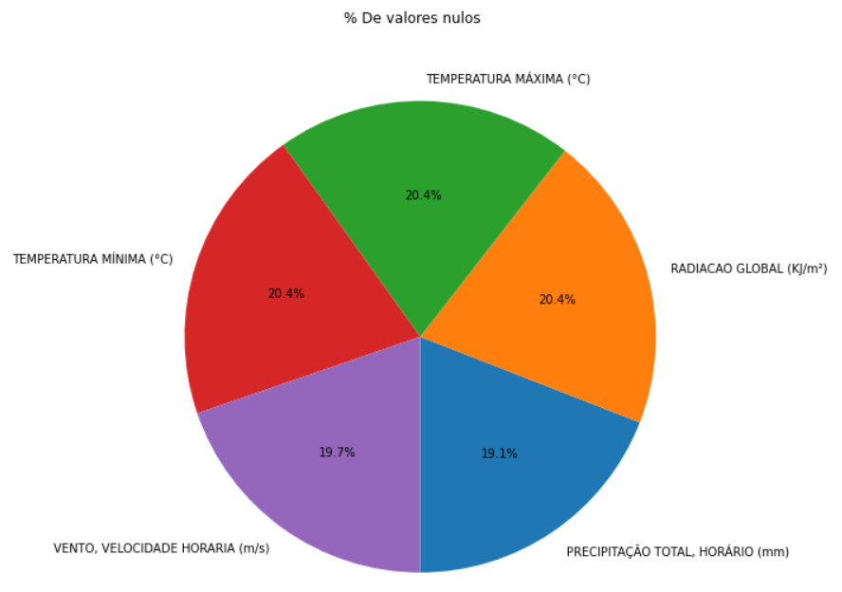

Figura 1 - Gráfico com o percentual de informações nulas

**3.3 Tratamento dos dados**

Inicialmente foi realizado o *download* dos arquivos entre os anos de 2001 a 2022 (não completo até a data do estudo) contendo os dados disponibilizados pelo INMET . Após a descompactação, o tamanho total do dataset bruto é de aproximadamente 6GB, separados em pastas para cada um dos anos de operação e um arquivo CSV por estação. Com isso foram descompactados mais de 5 mil arquivos com cada linha representando a leitura dos sensores em determinada hora.  
 Porém, mesmo com muitos dados disponíveis também temos muitas falhas. Algumas estações ficam meses sem funcionar. Em alguns dias de 2021, por exemplo, mais da metade das estações do norte, nordeste e centro-oeste estavam desligadas. Os dados foram tratados conforme descrito na Tabela 2.

Tabela 2. Descrição dos limites de valores de cada variável

| Variáveis | Limite Inferior | Limite Superior | Unidades | Comentários |
| --- | --- | --- | --- | --- |
| Data | 01/01/2019 | 31/01/2019 | DD/MM/AAAA | Agrupados por dia |
| Velocidade do Vento | 0 | 40 | ms |  |
| Temperatura Máxima | 0 | 50 | ºC |  |
| Temperatura Mínima | 0 | 50 | ºC |  |
| Umidade Máxima | 0 | 100 | % |  |
| Umidade Mínima | 0 | 100 | % |  |
| Radiação Solar | 0 | 2000 |  |  |
| Precipitação | 0 | 200 | mm dia |  |

A Figura 2 representa o fluxograma do processamento dos dados utilizados no estudo, sendo descrito todas as etapas do tratamento de dados até a geração do *dataset* consolidado.

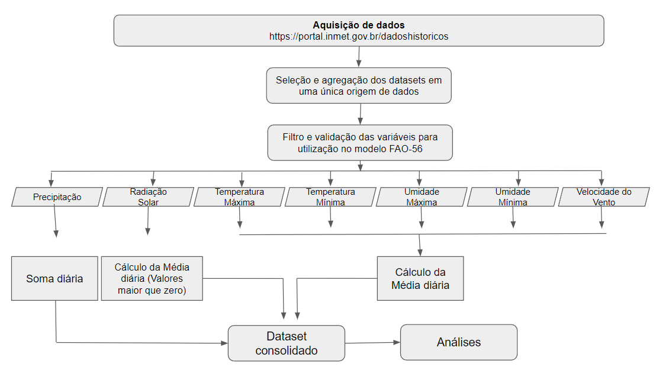

Figura 2 - Fluxograma da metodologia do tratamento dos dados

Após coleta de informações no site do INMET, foi implementado um algoritmo para agregar os diversos arquivos em uma única fonte de dados. Posteriormente foram selecionadas as colunas necessárias para implementação dos modelos de balanço hídrico meteorológico que são : temperatura do ar máxima, temperatura do ar mínima, umidade do ar máxima, umidade do ar mínima, precipitação, radiação e velocidade do vento.

Seguindo o processo de validação dos dados a metodologia adotada neste trabalho para desenvolvimento do código de processamento dos dados foi dividida em duas etapas basicamente, sendo a primeira estruturada para analisar e agregar os dados brutos, e a segunda para processar os dados disponíveis objetivando processar e entregar os resultados projetados.

Na etapa de análise foram retirados valores máximos e mínimos, porcentagem referentes a valores nulos e sequência de números nulos encontrados. Essa última abordagem relacionada à sequência de números nulos é importante para a identificação de possíveis “apagões” que na prática, retrata que a estação ficou fora do ar por um longo período de tempo, sem coleta e disponibilização de informações.

Foi observado que algumas estações chegaram a ficar meses nesta condição desligada. Ainda nesta visão de tratamento de dados,foram removidos valores inválidos tais como (-9999), também foram padronizados os campos representados nas colunas data e hora sendo removidas informações desnecessárias.

Posterior a este saneamento inicial, foram juntados todos os diferentes arquivos em um só representado por uma única estação meteorológica.

Na sequência do trabalho, criou-se um cabeçalho contendo as informações relacionadas às leituras de latitude, longitude e altitude no período dos anos agrupados. Ainda sobre o tratamento de dados foram compiladas as leituras coletadas no formato de hora para o formato em dias, sendo que para isso, usou-se funções adequadas para cada coluna, como média, máximo ou mínimo.

O Produto de todas as etapas descritas gerou um dataset com um arquivo por estação sendo este uma fração do tamanho original, contendo informações tratadas.

Como última atividade desta etapa do trabalho e com objetivo de se obter um único arquivo para todas as estações, criou-se um campo adicional para identificar a estação contida nos registros. Desta forma o processamento das informações proposto neste trabalho pode ser realizado acessando-se um único arquivo contendo as mesmas informações específicas das estações e intervalo de tempo.

A Figura 3 podemos observar a representação da proveniência do processamento dos dados. Foram utilizadas as bibliotecas PROV, PYDOT e GRAPHVIZ.

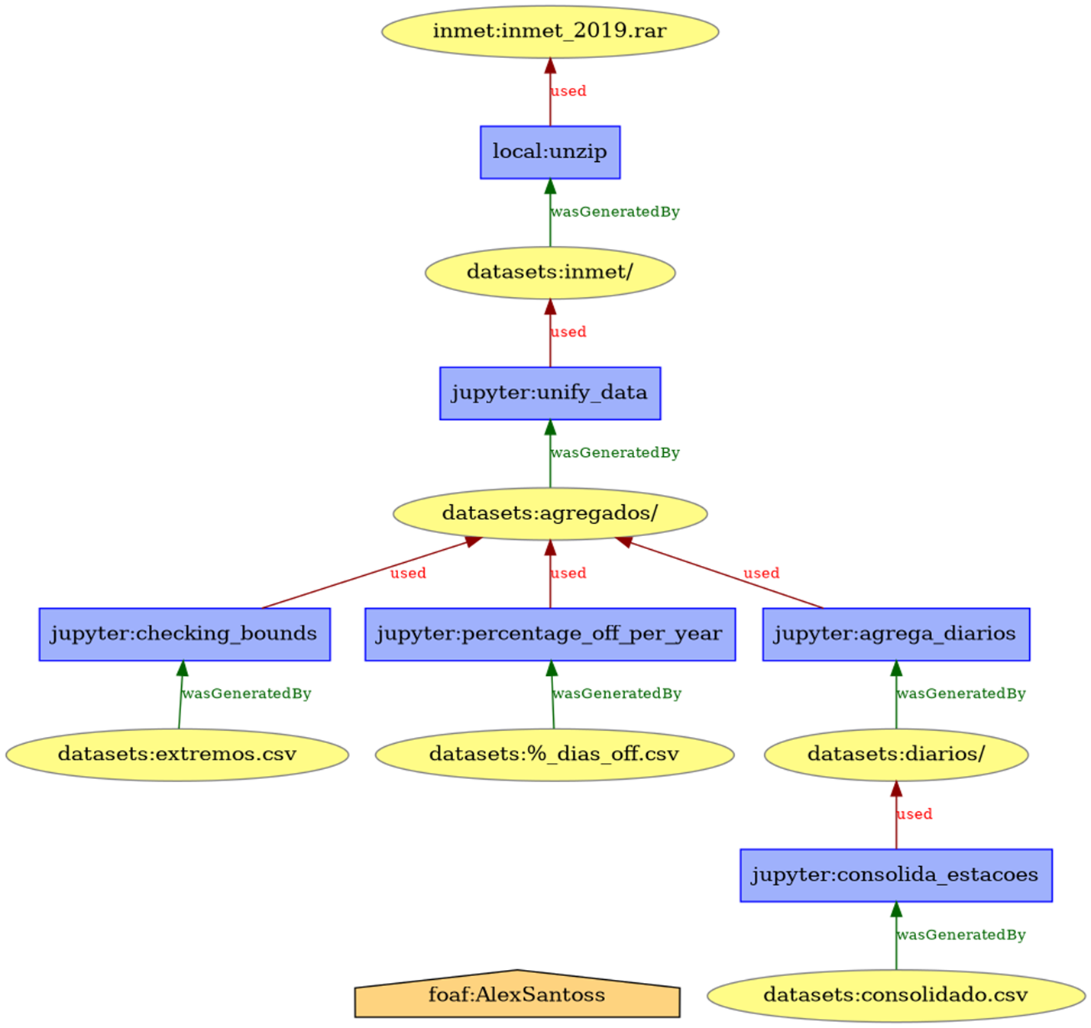

Figura 3. Apresenta o processamento e proveniência utilizado no tratamento dos dados.

**3.4 Índice de Satisfação de Necessidade de Água (ISNA)**

Para calcular o índice de satisfação da necessidade de água (ISNA) é necessário conhecer a evapotranspiração referência e a evapotranspiração da cultura. O modelo de evapotranspiração de referência (ETr) foi inicialmente descrito por Allen et al (2006) e a evapotranspiração da cultura (ETc) diária é estimada por meio da abordagem dual proposta pelo boletim FAO-56, onde são contabilizados separadamente os efeitos da evaporação do solo e da transpiração da cultura. (Furtado,2017; Costa,2020; Silva,2022)

O ISNA é um indicativo de produção de um cultivo que está relacionado aos recursos hídricos durante o período de crescimento da cultura. Esse índice mede a perda relativa à produção devido à ocorrência de estresse hídrico (Obermaier ,2016).

ETr e ETc diários estimados por esses modelos foram utilizados para o cálculo do ISNA, em cada fase de desenvolvimento da cultura, como expressa a equação

ISNA=ETr/ ETc

em que, ISNA é índice de satisfação da necessidade de água da cultura, que varia entre zero a um. Para a cultura da soja o parâmetro indicado pela literatura como limite para ocorrência de déficit hídrico é 0,55, sendo abaixo de 0,45 a cultura está exposta a risco de produção.

Por meio do ISNA é possível determinar a necessidade hídrica do cultivo, de acordo com o meio no qual está inserido. Valores do ISNA para o cultivo da soja dividiram-se em ISNA > 0,90 (sem risco); 0,90 >= ISNA > 0,75 (risco muito baixo); 0,75 >= ISNA > 0,50 (risco baixo); 0,50 >= ISNA > 0,25 (risco alto); ISNA <= 0,25 (risco extremo) [15]. Para melhor comparar os modelos foram utilizadas as classes a seguir presentes no AgroSAD.

Tabela 3 – Valores ISNA para determinação da necessidade hídrica

| **AVALIAÇÃO** | **VARIAÇÃO** |
| --- | --- |
| Risco Extremo | 0,00 ⊣ 0,25 |
| Risco Alto | 0,25 ⊣ 0,50 |
| Risco Baixo | 0,50 ⊣ 0,75 |
| Risco Muito Baixo | 0,75 ⊣ 0,90 |
| Sem Risco | 0,90 ⊣ 1,00 |

A Figura 4 apresenta a proveniência do processamento para o cálculo do ISNA. Todas as etapas no processamento estão descritas abaixo a fim de apresentar as partes necessárias para a obtenção do ISNA.

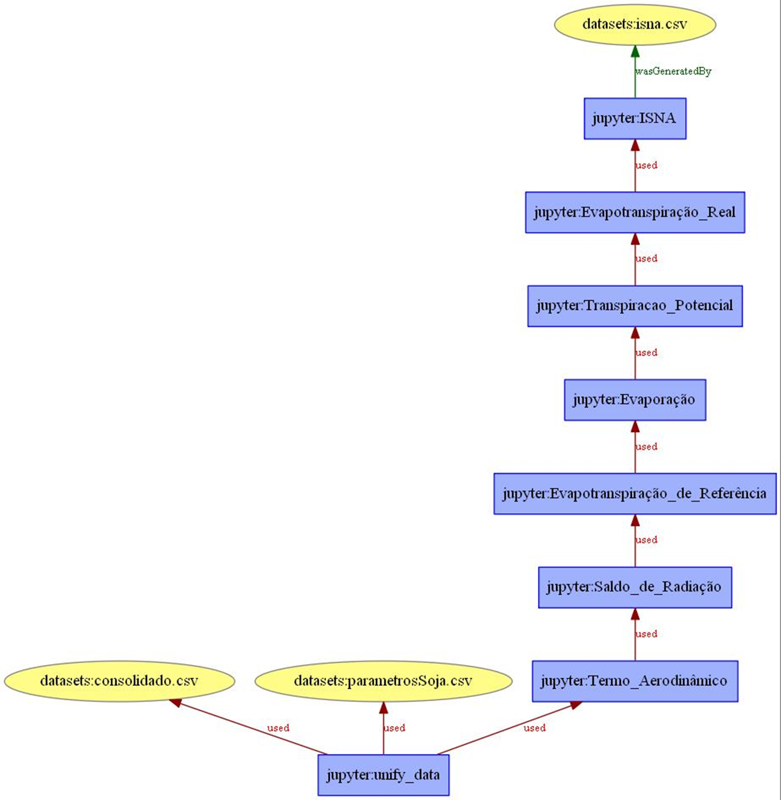

Figura 4. Apresenta o processamento e proveniência utilizado no cálculo do ISNA.

**4. Resultados e Discussão**

Nesse estudo de caso iniciou-se com o tratamento dos dados de 589 planilhas eletrônicas no formato CSV (INMET) no ano de 2019 em todo o território nacional. Devido à grande quantidade de estações, foi decidido reduzir o volume de dados e focar o estudo em um grupo de 9 estações. Os arquivos originais possuem dados distribuídos por hora, após o processamento foram agrupados por dia e unificados em um arquivo consolidado com informações de data, velocidade do vento, temperatura máxima no dia, temperatura mínima no dia, umidade máxima no dia, umidade mínima no dia, radiação solar e precipitação.

**4.1. Distribuição das estações por região e análise dos resultados**

A escolha da região a ser estudada foi baseada de acordo com a distribuição das estações e qualidade dos dados. Após a agregação dos dados foi possível identificar uma concentração de estação na região sul do estado do Mato Grosso do Sul.

Na Figura 5 foi utilizado um gráfico denominado “mapa de calor” para ilustrar a proximidade entre as estações. Podemos observar a concentração das estações no sul do estado do Mato Grosso do Sul, na região do centro-oeste brasileiro. Os pontos destacados abaixo são referentes às localizações das nove estações analisadas.

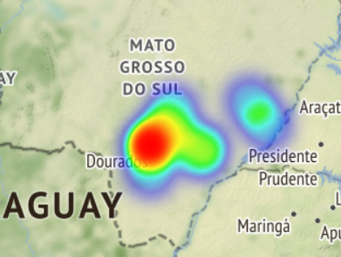

Figura 5 - Distribuição geográfica das estações utilizando a biblioteca Follium

Na Figura 6 foi utilizado um gráfico de linha para ilustrar a temperatura do ar média máxima medida pelas estações . Podemos observar um declínio da temperatura a partir do mês de março e retornando a crescer em julho.

Ainda neste contexto , pode-se observar a coerência apresentada pelas variações de temperaturas onde em uma determinada faixa de variabilidade e amplitude térmica não apresenta desvios relevantes nas informações apresentadas o que evidencia menores temperaturas no meio do ano e desta forma possibilita a integralização do domínio de informações como um todo.

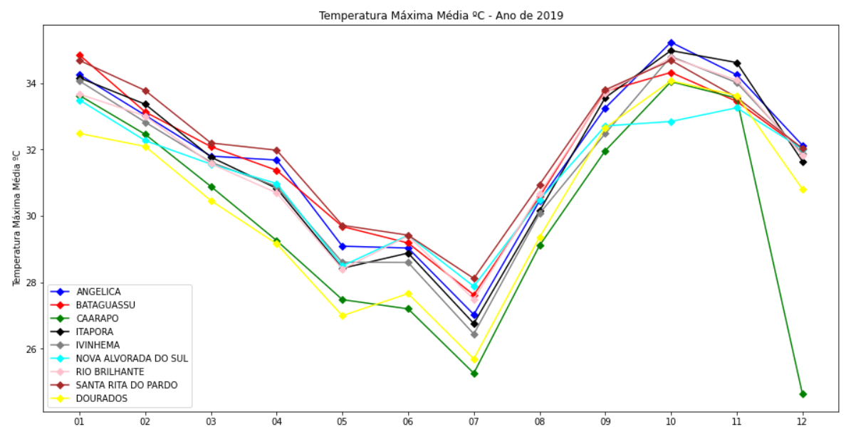

Figura 6 - Temperatura média das estações ao longo do ano de 2019.

Na Figura 7 foi utilizado um gráfico de barra para ilustrar a precipitação ao longo do ano de 2019. Pode-se observar uma redução significativa na precipitação durante o período de abril e um aumento somente no mês de novembro, observa-se que o mês de agosto obteve um volume muito baixo de precipitação em todas as medições.

Ainda neste contexto, de precipitação frente a sazonalidade, observa-se a influência da temperatura regional associada ao fenômeno de "bombeamento de água da região amazônica” que naturalmente ocorre conforme pesquisado.

A bacia amazônica também se comporta como fonte de vapor d'água para outras regiões, fornecendo umidade predominantemente para o sudeste da América do Sul, região Central e Sudeste do Brasil, e bacia do Prata, principalmente nos meses de primavera e verão (MARENGO, 2005; DRUMOND et al., 2008; ARRAUT e SATYAMURTY, 2009)

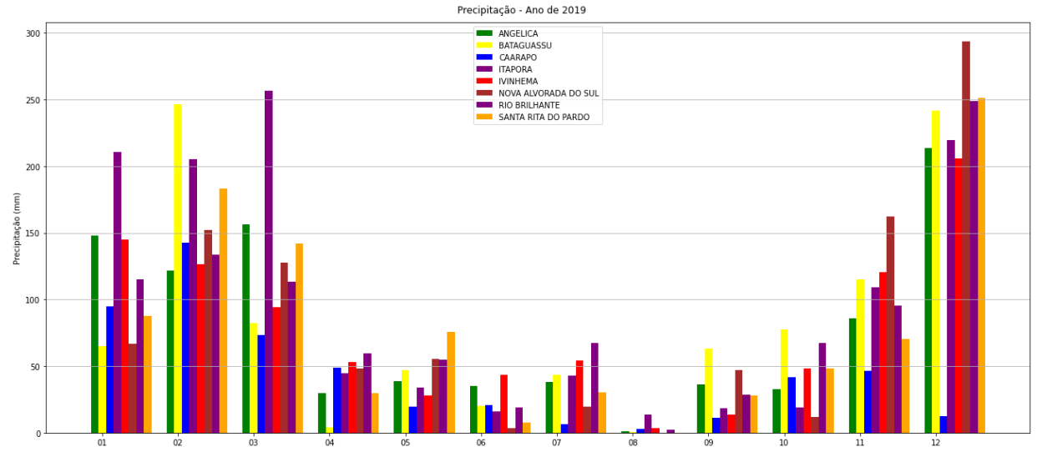

Figura 7 - Distribuição precipitação ao longo do ano de 2019 utilizando a biblioteca Matplotlib

Na Figura 8 foi utilizado um gráfico de barra para ilustrar a umidade mínima ao longo do ano de 2019. Pode-se observar uma redução a partir do mês de junho e agosto com as menores medições.

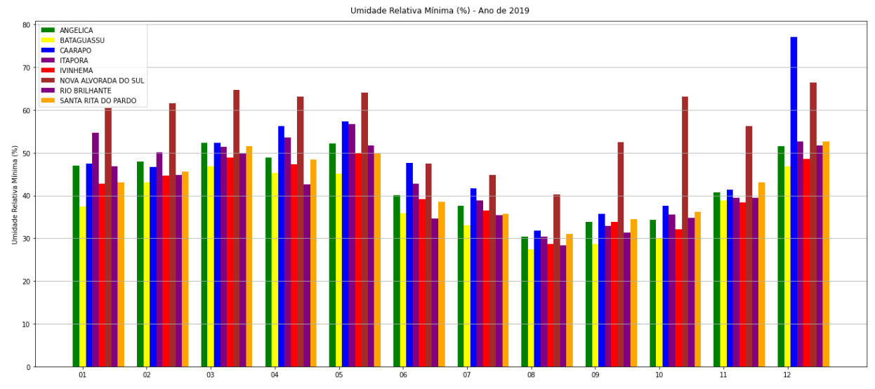

Figura 8 - Distribuição umidade mínima ao longo do ano de 2019 utilizando a biblioteca Matplotlib

Na Figura 9 foi utilizado um gráfico de barra para ilustrar a umidade mínima ao longo do ano de 2019. Pode-se observar uma redução a partir do mês de junho e agosto com as menores medições.

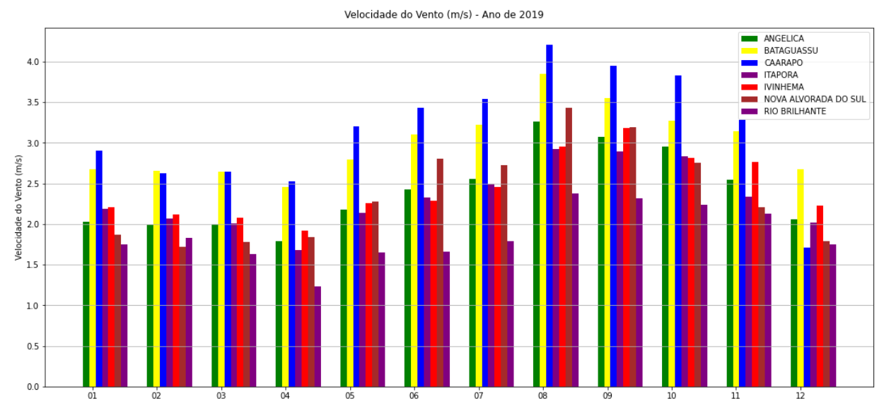

Figura 9 - Distribuição velocidade do vento ao longo do ano de 2019 utilizando a biblioteca Matplotlib

As informações referente aos meses de junho a outubro ilustradas nas Figuras 7, 8 e 9 compõem um ambiente propício para o aumento dos focos de incêndio, devido a serem meses com menor precipitação e umidade, crescimento da temperatura e aumento na velocidade do vento. Essa análise pode ser comparada com o estudo apresentado a seguir.

Estudo realizado pela Embrapa Milho e Sorgo (MG,2011) apresentou grande densidade de focos de calor nos estados do Centro-Oeste, tendo maior incidência no estado do Mato Grosso. A Figura 10 apresenta a variação espaço-temporal da densidade média anual de focos de calor por município da Região Centro-Oeste do Brasil entre 2003 e 2010.

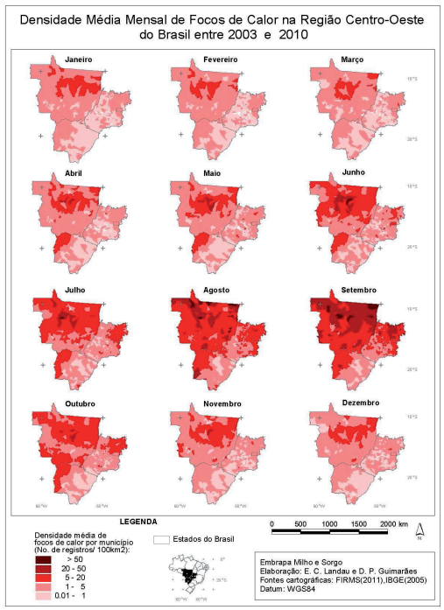

Figura 10 - Estudo realizado pela Embrapa Milho e Sorgo Sete Lagoas, MG 2011

Foi realizada uma análise comparativa entre as variáveis, combinando em um único gráfico utilizando a biblioteca Seaborn. A Figura 11 apresenta dados coletados nas estações de Caarapo, Itapora, Nova Alvorada do Sul, Nova Andradina e Santa Rita do Pardo para o ano de 2019.

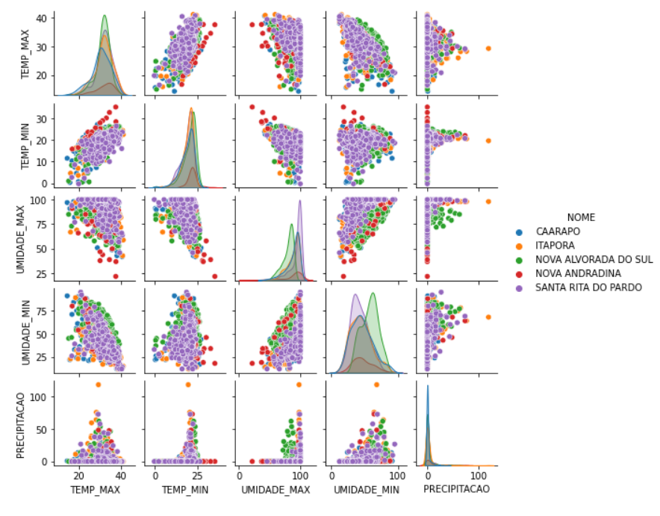

Figura 11 - Correlação entre as variáveis de temperatura do ar máxima, temperatura do ar mínima, umidade do ar máxima, umidade do ar mínima e precipitação

Em análises de grandes volumes de dados, existem situações nas quais há interesse em estudar o comportamento conjunto de uma ou mais variáveis. Em muitos casos, a explicação de um fenômeno de interesse pode estar associado a outros fatores (variáveis) que contribuem de algum modo para a ocorrência deste fenômeno.

Este tipo de constatação pode ser observado no comportamento conjunto de duas variáveis quantitativas apresentado em gráficos de dispersão.

Neste estudo, após a plotagem dos gráficos dentro da metodologia proposta e já descrita anteriormente, o trabalho proposto realizou análise crítica das informações e convergiu para uma visão de aplicação onde a correlação das variáveis aponta para potencial regressão linear.

Para exemplificar o exposto acima observamos na matriz quadrada gerada pelos gráficos dispostos na linha 1 coluna 4, na estação nova alvorada do sul (cor verde) uma forte evidência de correlação entre umidade mínima e a temperatura máxima.

Sob o ponto de vista de correlação, fica evidenciado o grau de relacionamento entre as duas variáveis dispostas nos eixos X (unidade mínima) e Y (temperatura máxima) respectivamente pela potencial linearização dessas duas variáveis analisadas.

Dessa forma de entendimento, com base na correlação, evidencia-se a regressão linear onde matematicamente se descreve o relacionamento das variáveis em estudo.

Seguindo nesta linha, a visão analitica do modelo o coeficiente angular da reta de regressão pode ser interpretado da seguinte forma:

Para os casos de coeficiente angular positivo, evidencia-se que existe uma relação diretamente proporcional entre as variáveis em estudo e para o caso de coeficiente angular negativo, evidencia-se uma relação inversamente proporcional entre as variáveis em estudo.

No exemplo extraído do gráfico de acima, linha 1 coluna 4, na estação nova alvorada do sul (cor verde) apresenta uma relação inversamente proporcional entre umidade mínima e a temperatura máxima.

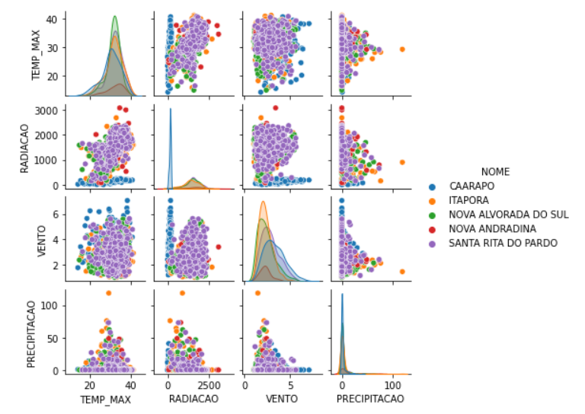

Figura 12 - Correlação entre as variáveis de temperatura do ar máxima, radiação, velocidade do vento e precipitação

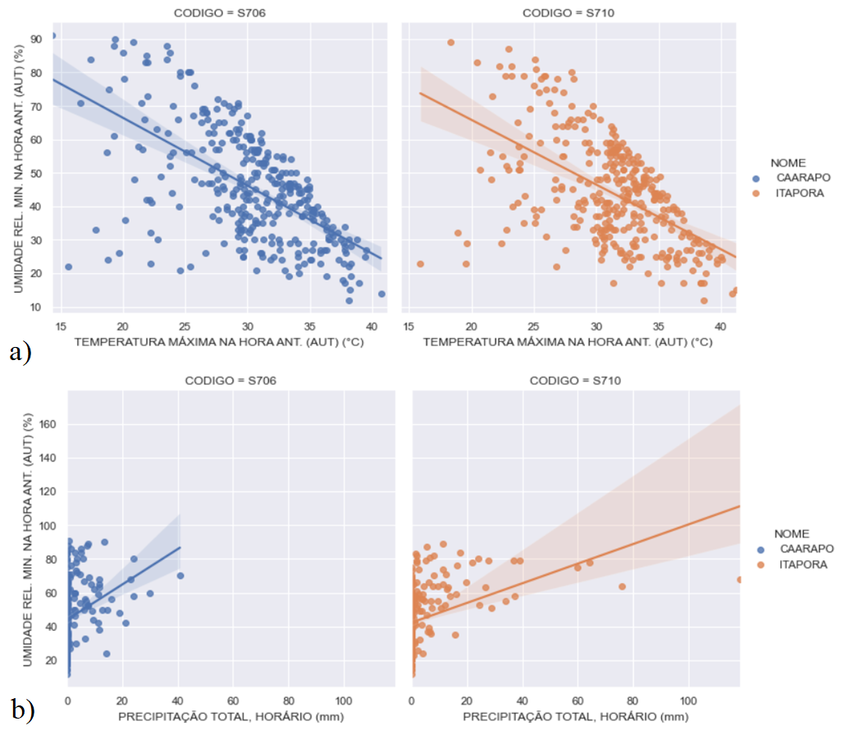

Figura 13 - Gráfico de dispersão Temperatura Máxima (a) e Precipitação Total (b)

**4.2. Simulação utilizando o ISNA**

Foram realizadas nove simulações com os dados consolidados em períodos espaçados de 20 dias, após o processamento dos modelos obtivemos os resultados abaixo. A Figura 14 apresenta ISNA estimado para a estação localizada na cidade de Caarapo-MS. Conforme apresentado no Figura 4 (Distribuição da precipitação) os períodos de maio a setembro obtiveram os menores volumes de precipitação em 2019, sendo observados nas últimas simulações com o aumento do Risco Extremo.

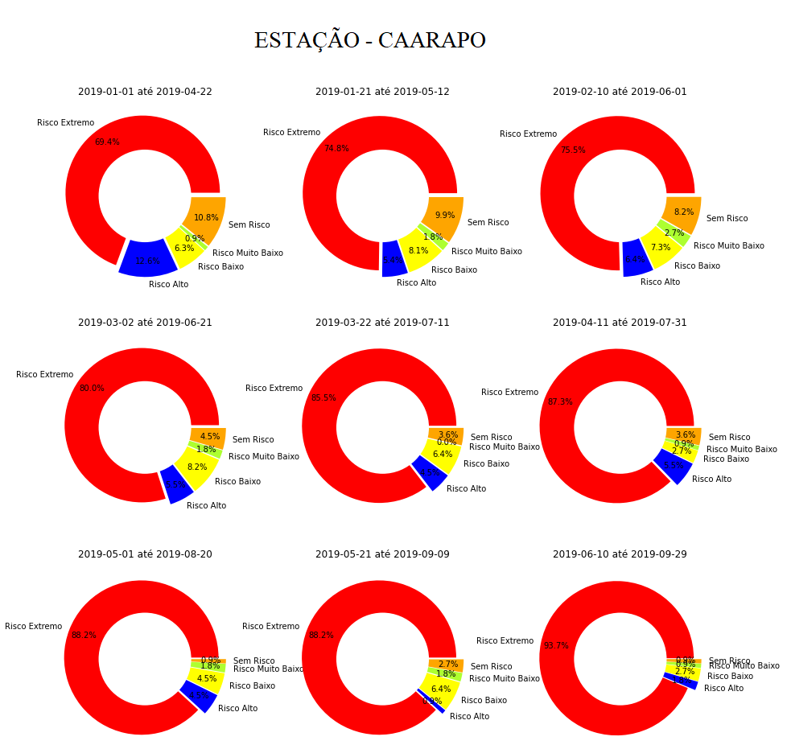

Figura 14 - Gráficos contendo nove simulações do ISNA para a cidade de Carrapo

**5. Conclusões**

Devido os *datasets* originais possuírem um grande volume de dados inválido, foi necessário um esforço grande para tratamento dos mesmos. Os dados disponibilizados pelo INMET não passaram por nenhum processo de curadoria, são dados brutos coletados diretamente das estações meteorológicas.

A distribuição das estações no território nacional abrange todos os estados da federação, possuindo uma maior concentração nas grandes cidades como São Paulo e Rio de Janeiro.

O balanço hídrico de uma cultura varia no tempo e são fenômenos complexos de serem compreendidos e avaliados se considerarmos a ótica dos produtores de grãos, sua implementação demanda sólidos conhecimentos de modelagem computacional e agrometeorologia. O ISNA simulado representou essa variação refletindo os valores com menor índice pluviométrico ao longo do estudo.

O estudo apresentado corrobora com a pesquisa realizada pela Embrapa Milho e Sorgo em relação aos fatores agrometeorológicos entre os períodos de junho a outubro serem propícios à incidência de queimadas, devido a ser um período com menor precipitação, menor umidade mínima, aumento da temperatura e velocidade do vento.

**6. Referências**

Allen R, Pereira L, Raes D, Smith M (2006) Parte C. Evapotranspiración del cultivo en condiciones no estándar ET c bajo condiciones de estrés hídrico. Evapotranspiración del cultivo Guías para la determinación de los requerimientos de agua de los cultivos ESTUDIO FAO RIEGO Y DRENAJE 56 48

AGÊNCIA NACIONAL DAS ÁGUAS. Microrregiões. 2013. Disponível em <https://metadados.snirh.gov.br/> Acesso em: 10 de nov. 2022

COSTA. T.S.A., FILHO. J. F. C., BARACHO. D. C., SANTOS. T. S., MARINHO. E. C. S. Análise da temperatura do ar em Areia - PB, em anos de ocorrência de “El Niño”.

INMET, Instituto Nacional de Meteorologia, Brasil, 9 de nov. 2022. Disponível em [https://portal.inmet.gov.br/](https://portal.inmet.gov.br/dadoshistoricos) Acesso em: 9 de nov. 2022

FAO 56 (1998) FAO Irrigation and Drainage Paper No.56. https://www.fao.org/3/x0490e/x0490e00.htm. Accessed 16 ago 2022

Furtado T. F. (2017) Comparação De Modelos Para Estimativa Do Conteúdo De Água No Solo Em Cultivo De Milho No Município De Arapiraca, Al.

Costa, N. G. (2020) Modelo De Feddes Acoplado Ao Modelo Kc Dual Para Simulação Da Dinâmica De Água No Solo Em Cultivos Agrícolas.

Marley, C. L., Clóvis, M. E., Cláudio, S. P., (2000). Estudo Climatológico sobre a Costa Sul-Sudeste do Brasil - Parte II : Organização e Tratamento de dos Dados Meteorológicos

Massruhá S., Leite, M. de A (2017) AGRO 4 . 0 - Rumo a Agricultura digital. JC na Escola Ciência, Tecnologia e Sociedade: Mobilizar o Conhecimento para Alimentar o Brasil 28–35.

Martin Obermaier AXHMCK (2016) Estimações para os índices WRSI e YR para cinco culturas selecionadas na região NE Do Brasil. In: World Bank. http://adaptaclima.mma.gov.br/conteudos/153. Accessed 20 ago 2022

Brasil Programa Nacional de Zoneamento Agrícola de Risco Climático - Anexo I - Brasil

Silveira, H., Delgado, E., Zullo, J and Avila, A. (2003). Variabilidade Climática. Água, Agricultura e Meio Ambiente no Estado de São Paulo: Avanços e Desafios, CEPAGRI/UNICAMP - FEAGRI/UNICAMP.

Varejão, Silva. Meteorologia e Climatologia. Brasília; INMET, Gráfica Editora Stilo, 2000. p. 532